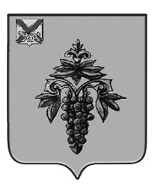

ДУМА

ЧУГУЕВСКОГО

МУНИЦИПАЛЬНОГО ОКРУГА

Р Е Ш Е Н И Е
О внесении изменений в решение Думы Чугуевского
муниципального округа от 29 сентября 2020 года № 98-НПА
«Положение о бюджетном устройстве, бюджетном процессе
в Чугуевском муниципальном округе»

Принято Думой Чугуевского муниципального округа
«22» апреля 2022 года

Статья 1.
Внести в решение Думы Чугуевского муниципального округа от 29.09.2020 № 98-НПА «Положение о бюджетном устройстве, бюджетном процессе в Чугуевском муниципальном округе» (в ред. от 29.12.2020 № 140-НПА) (далее - Положение) следующие изменения:
1) абзацы второй, третий пункта 2 статьи 4 главы II Положения исключить;
2) пункт 3 статьи 5 главы III Положения исключить;
3) подпункты 1), 2) пункта 2 статьи 23 главы VII Положения исключить;
4) пункты 1), 2) статьи 32 главы VII Положения исключить.

Статья 2.

Настоящее решение вступает в силу со дня его официального опубликования.
Глава Чугуевского  муниципального округа |  | Р. Ю. Деменев
«25» апреля 2022г.
№ 358 – НПА

